Arbeitsblatt Unterstufe:
Sollten im Video Begriffe vorgekommen sein, die dir nicht ganz klar sind, google sie doch einfach mal. Versuch herauszufinden woher die ZwangsarbeiterInnen kamen. Was bedeutet eigentlich „verjährt“?

Arbeitsauftrag 1
Viele Firmen, die mit den Nazis zusammengearbeitet und Gefangene ausgebeutet haben, gibt es, teilweise unter neuem Namen, heute immer noch. Recherchiere für die Firmen „Ernst Heinkel AG“ oder „IG Farben“ was aus ihnen geworden ist und wie sie mit ihrer Vergangenheit umgegangen sind. Was denkst du darüber? Tausche dich mit deinen KollegInnen, FreundInnen aus.

Arbeitsauftrag 2
Wo werden heute noch Menschen ausgebeutet um billige Waren zu produzieren?
Überlege zuerst selbst und tausche dich dann mit deinen KollegInnen, FreundInnen aus.

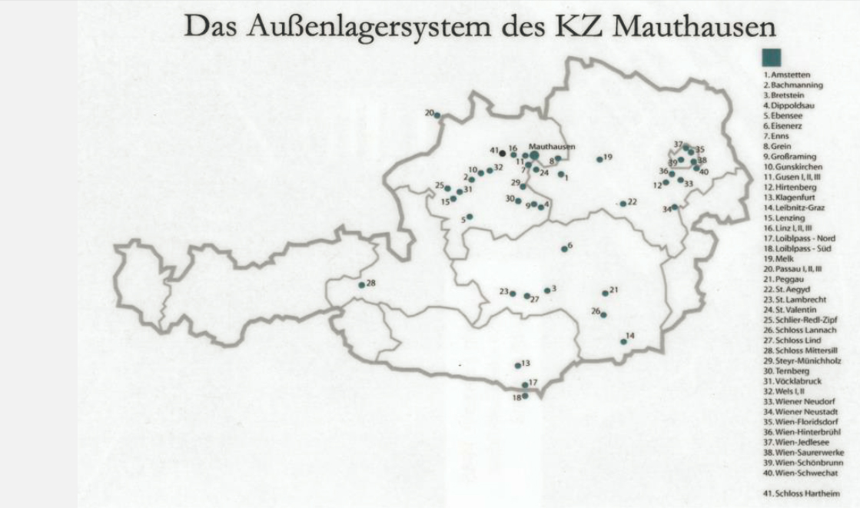
Arbeitsauftrag 3
Schau dir die Karte mit den Außenlagern des KZ Mauthausen genau an. Such nach einem Außenlager in der Nähe deines Heimatortes und recherchiere dazu unter https://www.mauthausen-memorial.org/de/Wissen/Die-Aussenlager#map|| oder Google.

